САНКТ-ПЕТЕРБУРГСКИЙ ГОСУДАРСТВЕННЫЙ УНИВЕРСИТЕТ
Факультет прикладной математики-процессов управления
Программа бакалавриата
“Большие данные и распределенная цифровая платформа”

ОТЧЁТ
По лабораторной работе № 1
По дисциплине “Алгоритмы и структуры данных”
На тему “Создание датасета”
Вариант - 2

Студент гр. 24Б15-пу
Романов А.Н.

Преподаватель
Дик А.Г.

Санкт-Петербург
2025 г.

Table of Contents
1. Цель работы 3
2. Описание задачи 3
3. Теоретическая часть 4
4. Основные шаги программы 5
5. Блок схема программы 6
6. Описание программы 7
7. Рекомендации пользователя 9
8. Рекомендации программиста 9
9. Контрольный пример 10
10. Вывод 11

1. Цель работы
Разработка программы для генерации синтетического датасета, имитирующего реальные данные работы платной поликлиники.

2. Описание задачи
В данной лабораторной работе требуется создать программу для генерации синтетического датасета "Платная поликлиника". Процесс разработки программы включает:
- Проектирование структуры датасета.
- Разработка алгоритма генерации с учетом зависимостей
- Реализация программы-генератора.
- Тестирование результатов.

Требования к датасету :
- Количество строк: минимум 50 000.
- ФИО: словарь только из славянских имен.
- Паспортные данные: уникальные значения, форматы РФ, Беларусь, Казахстан.
- СНИЛС: уникальный, но привязан к клиенту (ФИО + Паспорт). При повторном посещении СНИЛС должен совпадать.
- Симптомы: выборка из словаря (минимум 5000 вариантов), возможна комбинация до 10 штук.
- Врач и анализы: выбор из словарей специальностей и анализов.
- Даты: Дата посещения — в рабочее время. Дата анализов — через 24-72 часа после посещения, строго в рабочее время.
- Карта оплаты: настраиваемая вероятность банков и платежных систем. Максимальное количество повторов одной карты — 5 раз.

3. Теоретическая часть
Краткое описание подхода к созданию датасета:
- Для хранения справочных данных (списки имен, фамилий, названий симптомов и анализов) используются списки Python. Для обеспечения требования "минимум 5000 симптомов" используется алгоритмическая генерация списка.
- Генерация персональных данных: ФИО формируется случайным выбором компонентов с учетом пола (окончания фамилий и отчеств). Уникальность паспортов контролируется через множество (set) уже сгенерированных значений.
- Связанность данных (СНИЛС): Для выполнения требования, чтобы у одного человека был один СНИЛС, используется хеш-таблица (словарь) clients_db, где ключом является пара (ФИО, Паспорт), а значением — присвоенный СНИЛС. Перед генерацией новой строки программа проверяет, существует ли уже такой клиент.
- Работа с датами: Реализован алгоритм проверки "рабочего времени". Если случайно сгенерированная дата выпадает на выходной (суббота, воскресенье) или нерабочее время (до 09:00 или после 18:00), она автоматически сдвигается на ближайший рабочий интервал. Дата получения анализов генерируется относительно даты посещения (плюс 24–72 часа).
- Генерация карт: Используется счетчик использований для каждого номера карты. Если лимит (5 раз) исчерпан, карта исключается из пула доступных для повторного выбора, и генерируется новая.

4. Основные шаги программы
Для решения задачи написана программа Lab1_Polyclinic.py, генерирующая файл polyclinic_dataset.xlsx.
Последовательность выполнения:
- Запуск скрипта.
- Ввод количества строк (по умолчанию 50 000).
- Инициализация списков симптомов, анализов и врачей.
- Генерация пула "постоянных клиентов" для обеспечения повторяемости посещений.
- Циклическая генерация строк:
  - Выбор клиента.
  - Генерация визита (врач, симптомы, время).
  - Расчет времени анализов и стоимости.
  - Выбор средства оплаты с контролем лимитов.
- Сохранение итогового DataFrame в формат .xlsx.

5. Блок схема программы

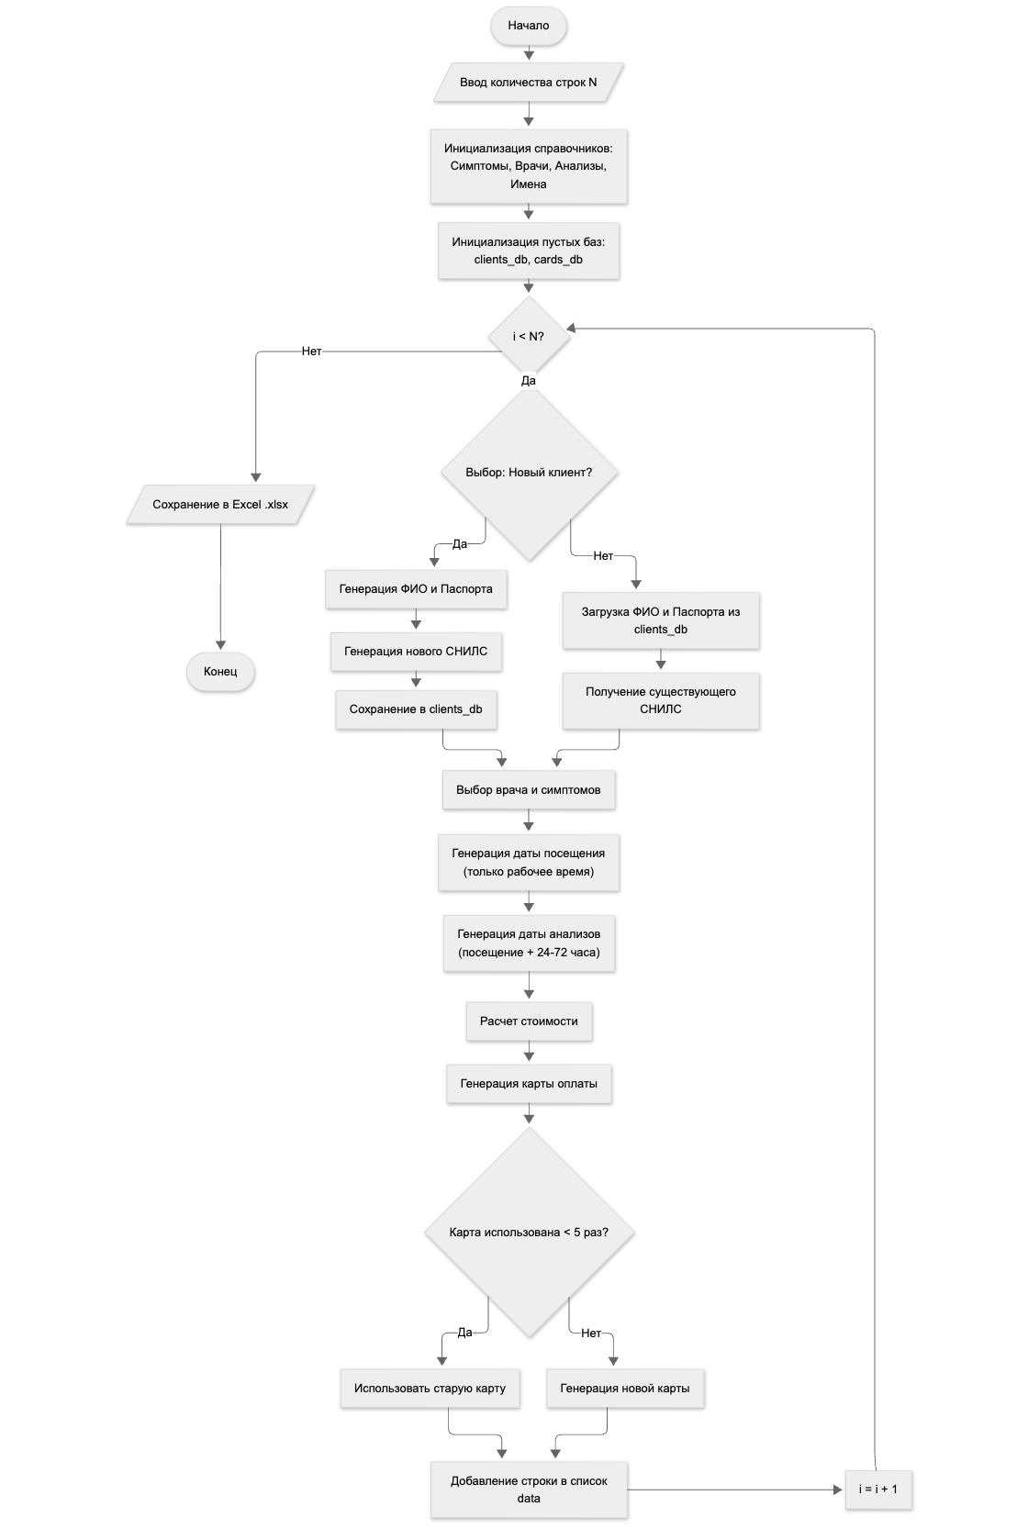

6. Описание программы

Программа реализована на языки Python 3.14.2, с использованием библиотек: random, datetime, pandas, openpyxl.

Таблица 1. Описание функций
Функция | Тип возвращаемого значения | Описание
generate_fio | string | Генерирует случайное славянское ФИО с учетом пола (склонение фамилий и отчеств).
generate_passport | string | Создает уникальный номер паспорта в формате РФ, РБ или КЗ. Проверяет уникальность через множество.
get_snils | string | Возвращает СНИЛС. Если клиент (связка ФИО+Паспорт) уже есть в базе, возвращает старый СНИЛС, иначе генерирует новый.
get_working_datetime | datetime | Принимает дату и возвращает корректную дату визита или анализов, попадающую строго в рабочие часы (Пн-Пт, 09:00–18:00).
generate_card | string | Генерирует строку с номером карты, банком и платежной системой. Контролирует, чтобы одна карта повторялась не более 5 раз.
generate_dataset | pandas.DataFrame | Основная функция: запускает цикл генерации строк, собирает их в таблицу и возвращает готовый датафрейм.

Таблица 2. Описание структур

Имя структуры | Тип структуры | Тип хранимых данных | Описание
MALE_NAMES / FEMALE_NAMES | list | string | Списки мужских и женских имен для генерации ФИО.
SURNAMES | list | string | Список фамилий
SYMPTOMS_DICT | list | string | Список симптомов
TESTS_DICT | list | string | Список возможных медицинских анализов
DOCTORS_SPECIALTIES | list | string | Список врачебных специальностей
BANKS | dict | string – float | Словарь названий банков и вероятностей их выпадения при генерации карты.
PAYMENT_SYSTEMS | dict | string – float | Словарь платежных систем и их вероятностей.
clients_db | dict | tuple(string, string) – string | Основная база клиентов. Ключ: кортеж (ФИО, Паспорт), Значение: СНИЛС.
cards_db | dict | string – int | Словарь для контроля использования карт. Ключ: информация о карте, Значение: количество использований
generated_cards_pool | list | string | Список уже созданных карт. Используется, чтобы выбирать старую карту для повторных оплат.
existing_passports | set | string | Множество сгенерированных паспортов.

7. Рекомендации пользователя

- Для запуска программы необходимо наличие устройства с установленной операционной системой Windows, Linux или macOS, а также установленным Python версии 3.10 и выше. и установленные библиотеки: pandas, openpyxl
- Запустите файл Lab1_Polyclinic.py.
- В консоли введите требуемое количество строк (например, 50000). Нажмите Enter.
- Дождитесь сообщения "Готово!". Файл polyclinic_dataset.xlsx появится в папке с программой.

8. Рекомендации программиста
Для корректного функционирования программы рекомендуется выполнить следующие действия:
- Рекомендуется использовать Python версии 3.10 или выше, чтобы избежать возможных проблем с совместимостью библиотек и корректностью работы функций.
- Убедитесь, что у вас установлены библиотеки pandas и openpyxl. Эти библиотеки не входят в стандартную поставку Python, поэтому при отсутствии их необходимо установить через пакетный менеджер вашей операционной системы.
- Убедитесь, в корректности работы программы. Попробуйте вводить различные значения и проверить, что результаты генерируются, рассчитываются и отображаются правильно.

9. Контрольный пример
- Запускаем программу Lab1_Polyclinic.py
- В консоли появится строка, запрашивающая количество строк (Рисунок 1). Вводим количество строк или оставляем значение по умолчанию и нажимаем Enter.
- Далее программа генерирует датасет по введенным параметрам, после чего появляется информационная строка с названием файла и количеством строк.
- Датасет сохраняется в файл polyclinic_dataset.xlsx (Рисунок 2)

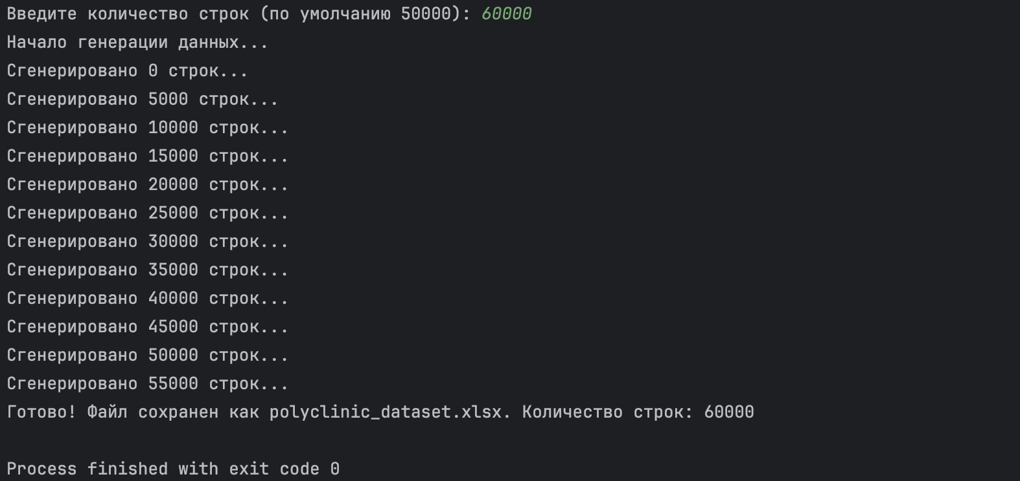
Рисунок 1.

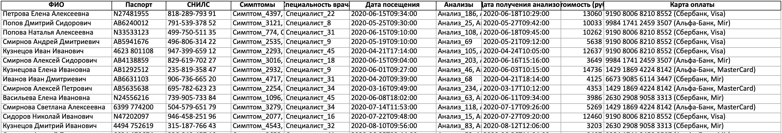
Рисунок 2.

10. Вывод
В ходе выполнения работы была разработана программа на языке Python для генерации синтетического набора данных "Платная поликлиника". Реализованы алгоритмы обеспечения целостности данных (уникальность паспортов, привязка СНИЛС к личности) и соблюдения бизнес-правил (рабочие часы, лимиты использования карт). Полученный датасет соответствует требованиям варианта №2.

